Министерство науки и высшего образования Российской Федерации
ФЕДЕРАЛЬНОЕ ГОСУДАРСТВЕННОЕ АВТОНОМНОЕ ОБРАЗОВАТЕЛЬНОЕ УЧРЕЖДЕНИЕ ВЫСШЕГО ОБРАЗОВАНИЯ
НАЦИОНАЛЬНЫЙ ИССЛЕДОВАТЕЛЬСКИЙ УНИВЕРСИТЕТ ИТМО
ITMO University

ПРАКТИЧЕСКАЯ РАБОТА
По дисциплине Инфокоммуникационные системы и технологии
Тема работы ТЗ согласно ГОСТ 34.602-89
Обучающийся Пухарев Сергей Валерьевич
Факультет факультет прикладной информатики
Группа К3120
Направление подготовки 11.03.02 Инфокоммуникационные технологии и системы связи
Образовательная программа Программирование в инфокоммуникационных системах

Обучающийся Пухарев С.В.
^{(дата)} ^{(подпись)} ^{(Ф.И.О.)}
Руководитель Аминов Н.С.
^{(дата)} ^{(подпись)} ^{(Ф.И.О.)}

ОГЛАВЛЕНИЕ
ВВЕДЕНИЕ 6
1 ОБЩИЕ СВЕДЕНИЯ 7
1.1 Полное наименование системы 7
1.2 Наименование разработчика и заказчика системы и их реквизиты 7
1.3 Основания для разработки 7
1.4 Плановые сроки начала и окончания работ по созданию системы 7
1.5 Источники и порядок финансирования работ 8
1.6 Порядок оформления и предъявления заказчику результатов работ по созданию системы 8
2 НАЗНАЧЕНИЕ И ЦЕЛИ СОЗДАНИЯ СИСТЕМЫ 9
2.1 Назначение системы 9
2.2 Цели создания системы 9
3 ХАРАКТЕРИСТИКА ОБЪЕКТОВ АВТОМАТИЗАЦИИ 10
3.1 Краткие сведения 10
3.2 Сведения об условиях эксплуатации 11
3.3 Существующие проекты 11
4 ТРЕБОВАНИЯ К СИСТЕМЕ 12
4.1 Требования к системе в целом 12
4.1.1 Требования к структуре и функционированию системы 14
4.1.2 Требования к численности и квалификации персонала 16
4.1.3 Показатели назначения 16
4.1.4 Требования к надёжности 16
4.1.5 Требования к безопасности 18
4.1.6 Требования к эргономике и технической эстетике 18
4.1.7 Требования к транспортабельности для подвижных АС 19
4.1.8 Требования к эксплуатации, техническому обслуживанию, ремонту и хранению компонентов системы 19
4.1.9 Требования к защите информации от несанкционированного доступа 19
4.1.10 Требования по сохранности информации при авариях 20
4.1.11 Требования к защите от влияния внешних воздействий 20
4.1.12 Требования к патентной чистоте 20
4.1.13 Требования по стандартизации и унификации 20
4.2 Требования к функциям (задачам), выполняемым системой 20
4.2.1 Структурные подсистемы 20
4.2.2 Функциональные подсистемы 21
4.3 Требования к видам обеспечения 22
4.3.1 Требования к математическому обеспечению системы 22
4.3.2 Требования к информационному обеспечению системы 23
4.3.3 Требования к лингвистическому обеспечению системы 23
4.3.4 Требования к программному обеспечению системы 23
4.3.5 Требования к техническому обеспечению 24
4.3.6 Требования к метрологическому обеспечению 24
4.3.7 Требования к организационному обеспечению 24
4.3.8 Требования к методическому обеспечению 24
5 СОСТАВ И СОДЕРЖАНИЕ РАБОТ ПО СОЗДАНИЮ СИСТЕМЫ 25
6 ПОРЯДОК КОНТРОЛЯ И ПРИЕМКИ СИСТЕМЫ 26
6.1 Виды, состав, объем и методы испытаний системы 26
6.2 Общие требования к приемке работ по стадиям 26
6.3 Статус приёмочной комиссии 27
7 ТРЕБОВАНИЯ К СОСТАВУ И СОДЕРЖАНИЮ РАБОТ ПО ПОДГОТОВКЕ ОБЪЕКТА АВТОМАТИЗАЦИИ К ВВОДУ СИСТЕМЫ В ДЕЙСТВИЕ 28
8 ТРЕБОВАНИЯ К ДОКУМЕНТИРОВАНИЮ 29
9 ИСТОЧНИКИ РАЗРАБОТКИ 30
ЗАКЛЮЧЕНИЕ 31
СПИСОК ИСПОЛЬЗОВАННЫХ ИСТОЧНИКОВ 32

ВВЕДЕНИЕ
В ходе данной практической работы будет составлено ТЗ для информационной системы, концепт которой был разработан в практической работе 3, и дополнен сопутствующими элементами описания работы этой системы в последующих практических работах. Для составления ТЗ будет применён ГОСТ 34.602-89.

1 ОБЩИЕ СВЕДЕНИЯ

1.1 Полное наименование системы
Полное наименование системы “Clocker”.

1.2 Наименование разработчика и заказчика системы и их реквизиты
Разработчик – ____________
Заказчик – _______________

1.3 Основания для разработки
Перечень документов, на основании которых создаётся мобильное приложение “Clocker”:
Договор №__/__ о выполнении работ по созданию мобильного приложения “Clocker” от __.__.____ между _______________ и ______________.
При создании системы необходимо учитывать требования нормативных правовых и методических документов, которые утверждаются двумя сторонами договора.

1.4 Плановые сроки начала и окончания работ по созданию системы
Планируемая дата начала работ: __.__.2024
Планируемая дата окончания работ: __.__.2025

1.5 Источники и порядок финансирования работ
Работы по разработке системы финансируются из следующих источников: Собственные средства заказчика, источником образования которых являются внебюджетные средства. Объем и порядок финансирования определяются договором №__/__.

1.6 Порядок оформления и предъявления заказчику результатов работ по созданию системы
Результатом работы по разработке системы является мобильное приложение “Clocker”.
Результаты работ по разработке “Clocker” предъявляются исполнителем и принимаются заказчиком в соответствии с календарным планом. Система считается удовлетворяющей требованиям данного ТЗ, если она успешно прошла испытания. Правила и процедуры сдачи-приёмки работ регулируются соответствующими разделами договора. Результатом работ является система, прошедшая комплекс приёмо-сдаточных испытаний.

2 НАЗНАЧЕНИЕ И ЦЕЛИ СОЗДАНИЯ СИСТЕМЫ

2.1 Назначение системы
В настоящее время существует множество различных сервисов для тайм-менеджмента. Но, в основном, все они либо предназначены для совместной работы или проектной деятельности, вследствие чего перегружены различными функциями и не имеют интуитивно понятного интерфейса, либо имеют ограниченный функционал, так как предназначены для личного планирования. Приложение “Clocker” совмещает личное планирование и командное, но имеет цель упорядочить расписание совместных дел в личной жизни, а не в рабочих вопросах. Благодаря этому, приложение имеет интуитивно понятный интерфейс. Таким образом, данная система позволяет осуществлять управление собственным временем пользователям системы, которыми могут являться представители любых социальных групп.

2.2 Цели создания системы
Целью создания данной системы является облегчение личного и совместного планирования времени для повседневной жизни.

3 ХАРАКТЕРИСТИКА ОБЪЕКТОВ АВТОМАТИЗАЦИИ

3.1 Краткие сведения
Объектом автоматизации является группа функций, которую необходимо реализовать. Планируемый набор функций для пользователя:
- Добавление и удаление задач из своего расписания
- Авторизация
- Создание команд (групп пользователей)
- Вступление в команды
- Управление участниками команды
- Добавление и удаление командных задач
- Создание задач, не привязанных к промежутку времени
Описание функций для всех видов пользователей представлено на рисунке 1.
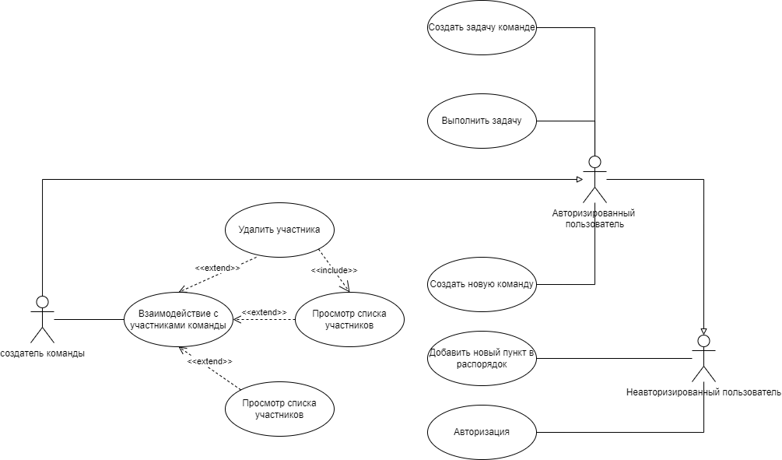
Рисунок 1 – UML-диаграмма функций для различных видов пользователей

3.2 Сведения об условиях эксплуатации
Мобильное приложение должно распространяться через официальные магазины приложений для операционных систем IOS и Android. Особые условия эксплуатации и характеристики окружающей среды не предусмотрены.

3.3 Существующие проекты
Перед началом разработки необходимо провести анализ уже существующих проектов, их опыт эксплуатации. Анализ конкурентов приведён в таблице 1.
Таблица 1 – Существующие проекты
Название | Преимущества | Недостатки
Todoist | Интуитивно понятный интерфейс, множество интеграций с др. сервисами | Некоторые функции доступны только в платных версиях
Trello | Простота использования | Ограниченная функциональность в бесплатной версии
Asana | Хорошая система отчетности и отслеживания прогресса | Может быть сложным для новичков из-за множества функций
Microsoft To Do | Интеграция с экосистемой Microsoft | Ограниченный функционал

4 ТРЕБОВАНИЯ К СИСТЕМЕ

4.1 Требования к системе в целом
К системе предъявляются следующие требования:
- соответствие функционалу, представленному в главе 3.
- Взаимодействие пользователя и системы производится через интерфейс приложения.
Прототип интерфейса приложения представлен на рисунках ниже.
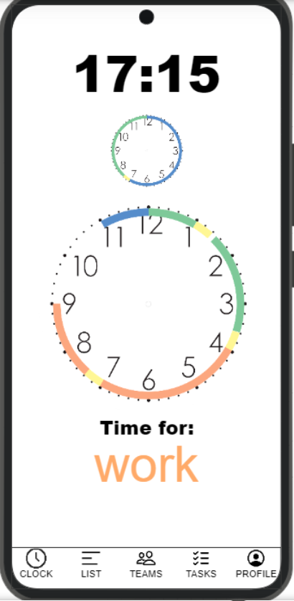
Рисунок 1 – Вкладка “Clock”
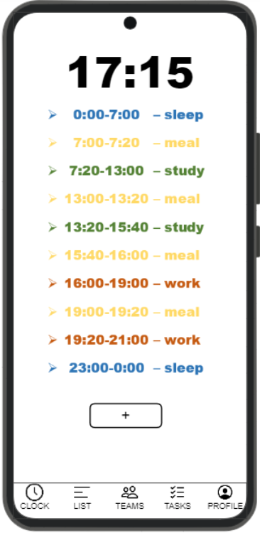
Рисунок 2 – Вкладка “List”
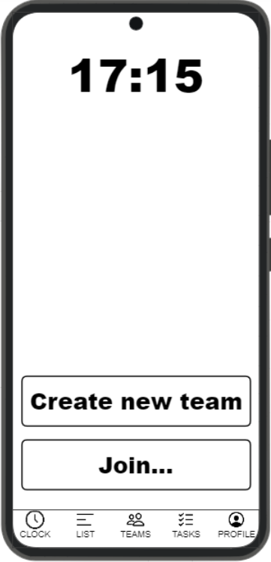
Рисунок 3 – Вкладка “Teams”
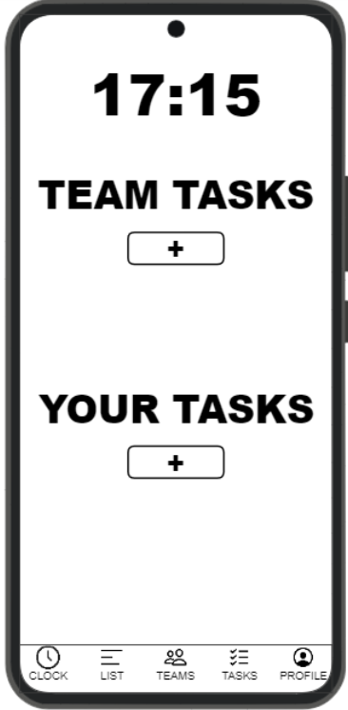
Рисунок 4 – Вкладка “Tasks”
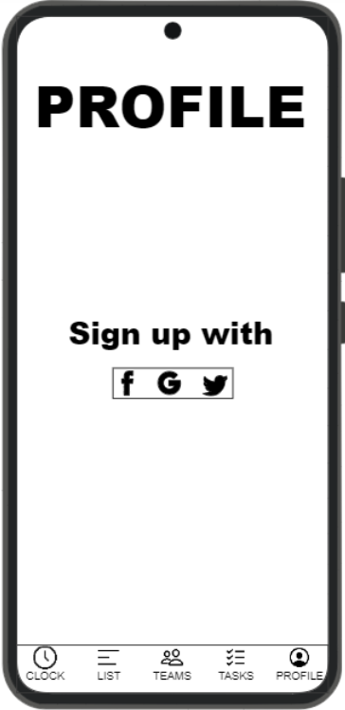
Рисунок 5 – Вкладка “Profile”

4.1.1 Требования к структуре и функционированию системы
В таблице 2 указан перечень подсистем и их назначение.
Таблица 2 – перечень подсистем
Подсистема | Назначение | Характеристики
Часы | Отображение текущего времени и визуализация запланированных дел на циферблате. | Актуализация времени в реальном времени. Отображение событий из расписания через цветовые метки.
Список дел | Управление повседневными задачами с указанием времени. | Возможность добавлять, редактировать и удалять задачи. Хранение данных в локальной базе или синхронизация с облаком.
Командная работа | Создание и управление командами, распределение совместных задач. | Интеграция расписания участников команды. Синхронизация данных между участниками.
Глобальные задачи | Ведение списка долгосрочных задач, как личных, так и командных. | Отслеживание статуса задач. Возможность привязывать задачи к пользователям в команде.
Профиль | Авторизация пользователя и управление его персональными настройками. | Авторизация через соцсети или другие учётные записи. Сохранение и настройка параметров приложения.

4.1.2 Требования к численности и квалификации персонала
Минимальное количество персонала – один сотрудник, являющийся администратором. В его задачи входит поддержание работоспособности работы базы данных и защита данных от повреждения.

4.1.3 Показатели назначения
Планируемое число зарегистрировавшихся пользователей системы – 10000 человек.
Нормальный режим функционирования – бесперебойно, 24 часа в сутки, 365 дней в году.
Максимальный отклик системы на действия пользователя – менее 0.5 секунды.

4.1.4 Требования к надёжности
Мобильное приложение должно постоянно контролировать текущее время и проверять, не запланированы ли различные задачи на текущий промежуток времени. Также должна обеспечиваться регулярная синхронизация с базой данных для добавления или удаления из расписания задач, входящих в блок совместного планирования.
В системе должны быть предусмотрены механизмы регулярного резервного копирования для сохранения данных при повреждении данных.
Система должна обеспечить обработку ошибочных действий пользователя, сопровождая их сообщениями об ошибке.
Система должна обеспечить бесперебойную работу в фоновом режиме для того, чтобы уведомлять пользователя о планах даже при закрытом приложении.
В таблице 3 представлен типичный ход событий для сценария “добавить задачу в список дел”.
Таблица 3 – представлен типичный ход событий
Действия пользователя | Отклик системы
1. Пользователь нажимает кнопку “list” | 2. Открывается вкладка “list”
3. Пользователь нажимает на кнопку добавления “+” | 4. Открывается меню добавления задачи в распорядок
5. Пользователь указывает время в распорядке  6. Пользователь вводит название задачи  Исключение №1: Время введено некорректно  Исключение №2: Название задачи пустое | 7. Система проверяет время и название на валидность.
8. Пользователь нажимает кнопку “Добавить” | 9. Задача появляется в списке  10. Система проверяет наличие пересечений по времени в списке  Исключение №3: Обнаружено пересечение
В таблице 4 представлены исключения сценария выполнения “добавить задачу в список дел”.
Таблица 4 – исключения сценария выполнения
Исключение №1: Время введено некорректно
Действия актёра | Отклик системы
 | 8. Система уведомляет о неверно указанном времени
5. Пользователь указывает новое время
Исключение №2: Название пункта пустое
 | 8. Система уведомляет о пустом названии
6. Пользователь вводит название пункта
Исключение №3: Обнаружено пересечение
 | 11. Система выводит уведомление о пересечении

4.1.5 Требования к безопасности
Данные для входа пользователей должны быть надёжно защищены, база данных должна быть защищена от утечек.

4.1.6 Требования к эргономике и технической эстетике
Авторизация в приложении должна осуществляться через соцсети пользователя, не требуя полного доступа к учётным записям в них.
Взаимодействие с системой должно осуществляться при помощи интерфейса приложения, который должен быть интуитивно понятным для пользователя.
Дизайн приложения не должен быть отталкивающим, надписи на кнопках и вкладках должны соответствовать их реальному содержанию и не вводить в заблуждение пользователя.
Приложение должно быть совместимым с различными версиями операционных систем и должно быть адаптивным к графическим настройкам устройства пользователя.

4.1.7 Требования к транспортабельности для подвижных АС
Особые требования к транспортабельности отсутствуют.

4.1.8 Требования к эксплуатации, техническому обслуживанию, ремонту и хранению компонентов системы
В системе должно регулярно производиться резервное копирование данных.
Хранение и передача данных должны быть бесперебойны.
Профилактические технические работы должны проводиться не реже одного раза в год.

4.1.9 Требования к защите информации от несанкционированного доступа
Система должна обеспечивать защиту от несанкционированного доступа на уровне, установленном документом Гостехкомиссии России «Автоматизированные системы. Защита от несанкционированного доступа к информации. Классификация автоматизированных систем и требования по защите информации» 1992 г. Система должна быть обеспечена всеми необходимыми средствами безопасности.

4.1.10 Требования по сохранности информации при авариях
В системе должно производиться регулярное резервное копирование данных.

4.1.11 Требования к защите от влияния внешних воздействий
Защита от влияния внешних воздействий должна осуществляться при помощи программно-технического комплекса.

4.1.12 Требования к патентной чистоте
Система не должна нарушать требования законодательства Российской Федерации о патентном и авторском праве. Реализация системы не должна приводить к нарушениям.
Используемая для реализации системы интеллектуальная собственность не должна нарушать права интеллектуальной собственности третьих лиц. Права на неё должны быть приобретены (получены) надлежащим образом.

4.1.13 Требования по стандартизации и унификации
Система должна создаваться с учётом требований по стандартизации и унификации мобильных операционных систем Android и IOS.

4.2 Требования к функциям (задачам), выполняемым системой

4.2.1 Структурные подсистемы
Структурные подсистемы и их функции представлены в таблице 5.
Таблица 5 – Структурные подсистемы и их функции
Структурная подсистема | Функции
Часы | Отображение текущего времени и графическая визуализация запланированных дел
Список дел | Управление ежедневными задачами (добавление, редактирование, удаление)
Командная работа | Создание и управление командами, интеграция расписаний участников
Глобальные задачи | Ведение списка долгосрочных личных и командных задач
Профиль | Авторизация пользователя
Все вышеперечисленные подсистемы должны обеспечивать бесперебойность работы. Часы должны регулярно синхронизироваться с временем на устройстве. Список дел должен постоянно поддерживать связь с часами для переключения на определённую задачу. Командная работа и глобальные задачи должны проверять доступ к сети интернет, в случае подключения должна синхронизироваться с сервером. Также система должна сохранять авторизацию пользователя, не требуя каждый раз повторного входа.

4.2.2 Функциональные подсистемы
Функциональные подсистемы описаны в таблице 6.

Таблица 6 – Функциональные подсистемы
Название | Назначение
Управление временем | Создание расписания, визуализация задач на часы и список дел
Организация командной работы | Управление командными задачами, синхронизация данных между участниками команды, коммуникация и распределение обязанностей внутри команды
Управление задачами | Работа с глобальными задачами, отслеживание статуса задач
Авторизация и безопасность | Обеспечение входа через социальные сети, управление доступом к данным пользователей
Синхронизация данных | Хранение и восстановление данных при сбоях, работа в автономном режиме с последующей синхронизацией.

4.3 Требования к видам обеспечения

4.3.1 Требования к математическому обеспечению системы
Особые требования к математическому обеспечению системы отсутствуют.

4.3.2 Требования к информационному обеспечению системы
Данные должны быть обеспечены надёжной защитой и целостностью. В случае нарушения работы сервера, должна быть предусмотрена система резервного копирования данных.
Хранение данных должно осуществляться при помощи базы данных. Доступ к данным должен быть ограничен и предоставляться только в случае достаточных полномочий.

4.3.3 Требования к лингвистическому обеспечению системы
Мобильное приложение должно поддерживать локализацию на английском и русском языке. Также должна быть предусмотрена возможность расширения списка языков локализации приложения. В случае наличия языка, установленного на устройстве по умолчанию, приложение должно автоматически переключаться на него.

4.3.4 Требования к программному обеспечению системы
Язык интерфейса приложения: русский. Разработанное программное обеспечение (далее ПО) должно быть:
1. Совместимо с устройствами на базе ОС Android 9.0 и выше.
2. Совместимо с устройствами на базе ОС IOS 13.0 и выше.
Разработка системы должна производиться с использованием Python и PHP, а также их фреймворков. Должна быть предусмотрена поддержка MySQL.

4.3.5 Требования к техническому обеспечению
Мобильное приложение быть совместимо с устройствами, официально поддерживаемыми производителями операционных систем Android и IOS.

4.3.6 Требования к метрологическому обеспечению
Особые требования к метрологическому обеспечению системы отсутствуют.

4.3.7 Требования к организационному обеспечению
Для эффективного выполнения работ по созданию системы необходимо сформировать организационную структуру взаимодействия заказчика и исполнителя. Взаимодействие должно быть возможным для решения любых организационных и др. вопросов, а также возникающих проблем в ходе разработки и эксплуатации данной информационной системы.

4.3.8 Требования к методическому обеспечению
Особые требования к методическому обеспечению отсутствуют.

5 СОСТАВ И СОДЕРЖАНИЕ РАБОТ ПО СОЗДАНИЮ СИСТЕМЫ
Этапы произведения работ по созданию системы и их длительность представлены в таблице 7.
Таблица 7 – Этапы разработки
Этап разработки | Длительность в неделях
Сбор требований | 1
Создание дизайна интерфейса | 2
Настройка базы данных и разработка API | 3.5
Программирование интерфейса и логики приложения | 3
Интеграция сторонних сервисов для авторизации | 2
Тестирование | 2
Развёртывание | 1

6 ПОРЯДОК КОНТРОЛЯ И ПРИЕМКИ СИСТЕМЫ

6.1 Виды, состав, объем и методы испытаний системы
Для системы необходимо произвести следующие виды тестирования:
1. Функциональное тестирование – проверка соответствия реализованных функций требованиям технического задания.
2. Тестирование интерфейса – проверка доступности и удобства использования интерфейса, а также выявление ошибок в отображении элементов на экранах различных устройств.
3. Тестирование взаимодействия через сеть – проверка взаимодействия приложения с базой данных и API.
4. Тестирование нагрузки – проверка производительности системы под большой нагрузкой.
5. Тестирование безопасности – анализ системы на наличие уязвимостей.
Сроки проведения тестирования были указаны выше.

6.2 Общие требования к приемке работ по стадиям
Приемка результатов работ осуществляется поэтапно согласно плану, представленному выше, в назначенные сроки.
Результаты выполнения работ должны быть зафиксированы в соответствующих протоколах.
Работу завершают оформлением акта о приёмке системы в постоянную эксплуатацию.

6.3 Статус приёмочной комиссии
Статус приёмочной комиссии определяется действующими нормативными документами заказчика.

7 ТРЕБОВАНИЯ К СОСТАВУ И СОДЕРЖАНИЮ РАБОТ ПО ПОДГОТОВКЕ ОБЪЕКТА АВТОМАТИЗАЦИИ К ВВОДУ СИСТЕМЫ В ДЕЙСТВИЕ
Для ввода системы в эксплуатацию заказчику необходимо:
1. Определить ответственных лиц за внедрение и развёртывание системы.
2. Обеспечить ответственных лиц программно-техническими средствами, которые будут совместимы с мобильным приложением.
3. Провести опытную эксплуатацию системы.

8 ТРЕБОВАНИЯ К ДОКУМЕНТИРОВАНИЮ
Документация создаётся в соответствии с требованиями стандартов ГОСТ.
Во время произведения работ разработчиком и заказчиком оформляются и согласовываются различные виды договоров, акты о завершении этапов создания ИС, а также документы, составляемые по итогам каждого этапа.
Отчётная документация (техническое задание, программа испытаний, акт о введении системы в опытную или постоянную эксплуатацию) предоставляется заказчику в печатном или в электронном виде на русском языке.

9 ИСТОЧНИКИ РАЗРАБОТКИ
В настоящем документе использован следующий источник:
ГОСТ 34.602-89 «Информационная технология. Комплекс стандартов на автоматизированные системы. Техническое задание на создание автоматизированной системы».

ЗАКЛЮЧЕНИЕ
В ходе данной практической работы были получены навыки в составлении ТЗ согласно ГОСТ, а также был изучен ГОСТ 34.602-89. Было составлено техническое задание для концепта информационной системы “Clocker”, описанной в предыдущих практических работах.

СПИСОК ИСПОЛЬЗОВАННЫХ ИСТОЧНИКОВ
1. NinjaMock online wireframe and mockup tool [Электронный ресурс]. – 2024. – URL: https://ninjamock.com/ (Дата обращения 20.10.2024)
2. Todoist | A To-Do List to Organize Your Work & Life [Электронный ресурс]. – 2024. – URL: https://todoist.com/ (Дата обращения 20.10.2024)
3. Manage Your Team’s Projects From Anywhere | Trello [Электронный ресурс]. – 2024. – URL: https://trello.com/ (Дата обращения 20.10.2024)
4. Manage your team’s work, projects, & tasks online • Asana • Asana [Электронный ресурс]. – 2024. – URL: https://asana.com/ (Дата обращения 20.10.2024)
5. Microsoft To Do [Электронный ресурс]. – 2024. – URL: https://to-do.office.com/ (Дата обращения 20.10.2024)
6. draw.io [Электронный ресурс]. – 2024. – URL: https://www.drawio.com/ (Дата обращения 16.11.2024)

